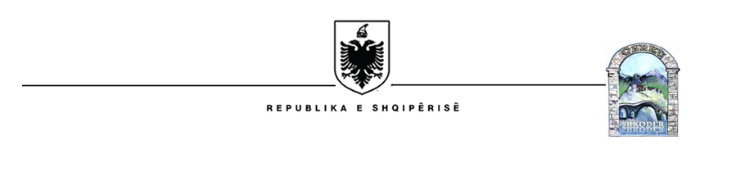
KESHILLI I QARKUT SHKODER
\

NJOFTIM MBI SHPALLJEN E FITUESIT
PËR NGRITJEN NE DETYRE NE KATEGORINE E MESME DREJTUESE

Në zbatim të ligjit 152/2013 “ Për nëpunësin civil” i ndryshuar,VKM-së nr .242 ,date 18.03.2015 i ndryshuar “Për lëvizjen paralele dhe ngritjen ne detyre per kategorine e ulet dhe te mesme drejtuese”,Këshilli i Qarkut Shkoder njofton se pas vleresimit te te gjitha fazave te konkurimit per pozicionin:

Drejtor i Drejtorise se Finances dhe Buxhetit në Këshillin e Qarkut Shkoder

U shpall fitues:

Iva HILA

